!!si!!...Matemáticas no Entroido

1. Representa graficamente e calcula, analítica e graficamente os punto de corte:
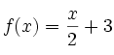
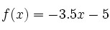

2. Indica se existe simetría nas seguintes funcións:
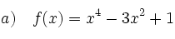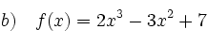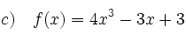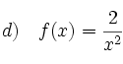

3. Representa graficamente:
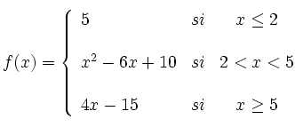

4. Escribe a ecuación das rectas...
a) que pasa polos puntos: 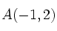 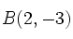

b) que pasa polo punto 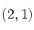e é paralela á recta 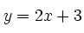

5. Calcula o dominio:
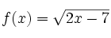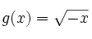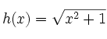
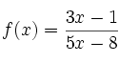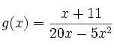
6.Representación gráfica:
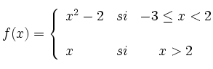

7.Calcula:
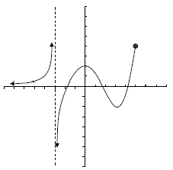

a) Representación gráfica
b) Dominio
c) Corte con los eixes

8. Representa graficamente:
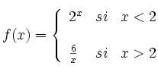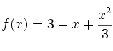
9. Lanzamos verticalmente un copete. A altura (en metros) á que se atopa en cada instante (en segundos) ven determinada pola función:
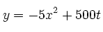
a) Debuxa a gráfica
b) Indica o dominio
c) ¿Cánto tempo pasará para que alcance a súa altura máxima? ¿Cál será esa altura?
d) ¿En qué intervalo de tempo estará a unha altura maior de 4.500 metros?

10.Representa graficamente as seguintes funcións:
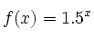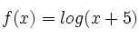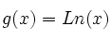
11.A parábola de ecuación 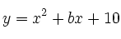ten o seu vértice no punto 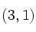.
a) Calcula os puntos de corte cos eixes.
b) calcula o valor de b
c) Debuxa a gráfica

12. Escribe a ecuación da recta:
